Runner'S Club Ticino

Squadra elite di corsa in montagna
Casella postale 68 – CH-6572 Quartino
Gianclaudio.lanini@bluewin.ch - Tel. 076 416 25

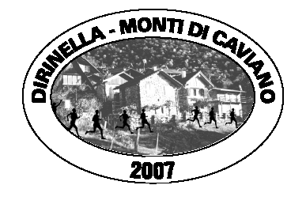

COMUNICATO STAMPA

Da Dirinella ai “Cento Campi” come un falco

510 metri di dislivello in 16 minuti !

Una trentina di podisti han partecipato alla prima corsa sprint da Dirinella ai Cento Campi seguento il sentiero romano che parte dalla Piazza in Dogana con arrivo ai Monti di Caviano detti “Cento Campi” un sentiero dritto-dritto che segue il pendìo della montagna, è la più ripida della Svizzera..

Andrea Marti, del Runner’S Club Ticino, con alla guida Gianclaudio Lanini ideatore della

gara, ha percorso i 2000m con 510 m di dislivello nell’ottimo tempo di 16 min e 22 sec. Degni di nota la prestazione di tutti i partecipanti che sono saliti tutti al disotto dei 40 min. Marti ha preceduto Andrea Cairoli di Lodrino di 43 sec. E Marco Zanetti dello S.P.C Camignolo di 1 min. e 38 sec.

Prima donna, Daniela Berti, pure dello S.P.C Comignolo ha corso in 26 min e 2 sec.

Il primo dei veterani oltre 40 anni il 46.enne Bruno Näpflin, pure del Runner’S Club Ticino in 18’35” .
Da notare alla partenza quattro al di sotto i 19 anni, fra i quali Pierre-Nicola Gatto di Maccagno (I) che con i suoi 6 anni è salito in 37’ 14”. Il 67.enne Adriano Morandi dello S.P.C. Comignolo ha chiuso la gara in 27’ e 10” ! Eccezionale.
La Società Podistica Comignolo si è ben distinta come squadra nei confronti dei quotati corridori
del Runner’S Club Ticino, gruppo élite di corsa in montagna
